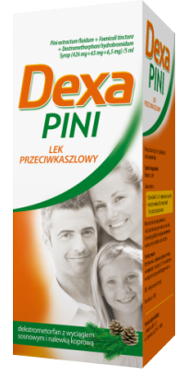

**DexaPini.** **Skład i postać:** W 5 ml syropu zawarte jest: 6,5 mg bromowodorku dekstrometorfanu, 426 mg wyciągu wodnego sosnowego, 65 mg nalewki koprowej. Syrop. Preparat zawiera do 7 % (m/v) etanolu. **Wskazania:** Suchy kaszel w przebiegu stanów zapalnych górnych dróg oddechowych np. przeziębienia, grypy, zapalenia gardła. **Przeciwwskazania:** Nadwrażliwość na substancje czynne lub na rośliny z rodziny baldaszkowatych (Apiaceae dawniej Umbelliferae) anyż, kminek, seler, kolendra i koper lub na anetol, lub na którąkolwiek substancję pomocniczą. Kaszel z dużą ilością wydzieliny; astma oskrzelowa; ciężka niewydolność wątroby; niewydolność oddechowa lub ryzyko jej wystąpienia. Nie stosować podczas jednoczesnego przyjmowania inhibitorów MAO i w okresie do 14 dni po ich odstawieniu. U pacjentów przyjmujących jednocześnie inhibitory MAO wraz z dekstrometorfanem bromowodorku odnotowywano ciężkie działania niepożądane, a czasami występowały przypadki śmiertelne. Pacjenci przyjmujący selektywne inhibitory wychwytu zwrotnego serotoniny (SSRI). Produktu leczniczego nie stosować jednocześnie z lekami mukolitycznymi. **Podmiot odpowiedzialny:** Zakłady Farmaceutyczne Polpharma S.A. Dodatkowych informacji o leku udziela: Polpharma Biuro Handlowe Sp. z o.o., ul. Bobrowiecka 6, 00-728 Warszawa; tel.: +48 22 364 61 00; faks: +48 22 364 61 02; www.polpharma.pl. ChPL: 2020.01.20.

**Reklama wizualna:** Przed użyciem zapoznaj się z ulotką, która zawiera wskazania, przeciwwskazania, dane dotyczące działań niepożądanych i dawkowanie oraz informacje dotyczące stosowania produktu leczniczego, bądź skonsultuj się z lekarzem lub farmaceutą, gdyż każdy lek niewłaściwie stosowany zagraża Twojemu życiu lub zdrowiu.